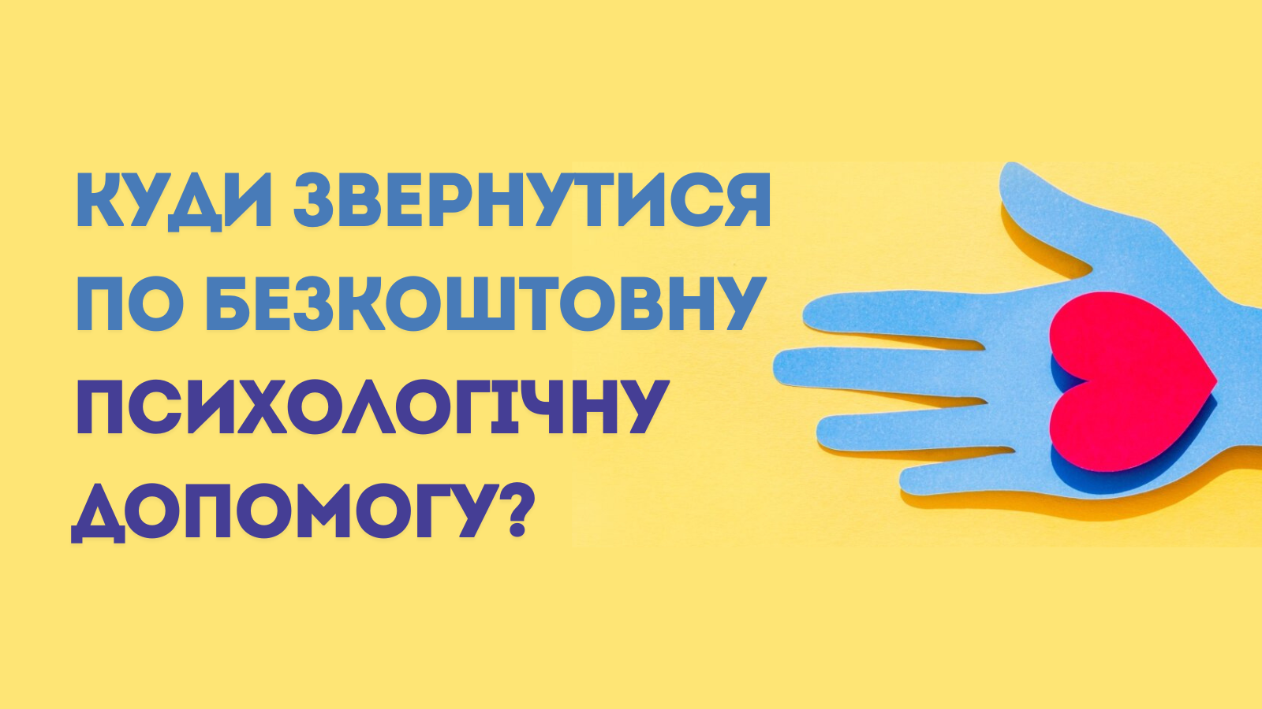
Для всіх, кого торкнулася війна: працює всеукраїнська гаряча лінія психологічної допомоги

Жителі Дніпропетровщини та в цілому України можуть звертатися на безкоштовну гарячу лінію психологічної допомоги 0 800 33 07 69. Її організували волонтери Дніпра. Про це повідомили в обласній військовій адміністрації.
Проєкт запустили силами Психологічної Кризової Служби Дніпра. На волонтерських засадах. Телефонувати можуть мешканці зі всієї України. Переселенці, військові, люди, які втратили на війні близьких. Ті, хто перебуває у зоні активних бойових дій.
Усі дзвінки за номером 0 800 33 07 69 безкоштовні. Вислухають, проконсультують, допоможуть фахові кризові психологи. Гаряча лінія працює щодня з 9:00 до 21:00.

При Дніпровському міському центрі соціальних служб працюють телефонні лінії психологічної допомоги. Тут на вас чекає цілодобова підтримка фахівців, які допоможуть впоратись із тим, що вам довелося пережити.

Цілодобові телефони психологічної допомоги
По психологічну допомогу під час війни можна звернутись за номерами:
- 066 061 81 50
- 066 448 61 54
- 093 491 68 26
- 096 248 75 74
- 056 767 18 41
- 056 785 14 32
- 056 785 73 60
- 056 767 12 30
За цими телефонами на Вас чекає підтримка 24/7!
Не залишайтесь на самоті!
Якщо допомога потрібна комусь із ваших близьких та знайомих – поширте ці телефони серед них.
Бережіть себе та одне одного!

